Associazione Culturale Jazz Club Ferrara
Regione Emilia–Romagna, Comune di Ferrara, Endas Emilia-Romagna

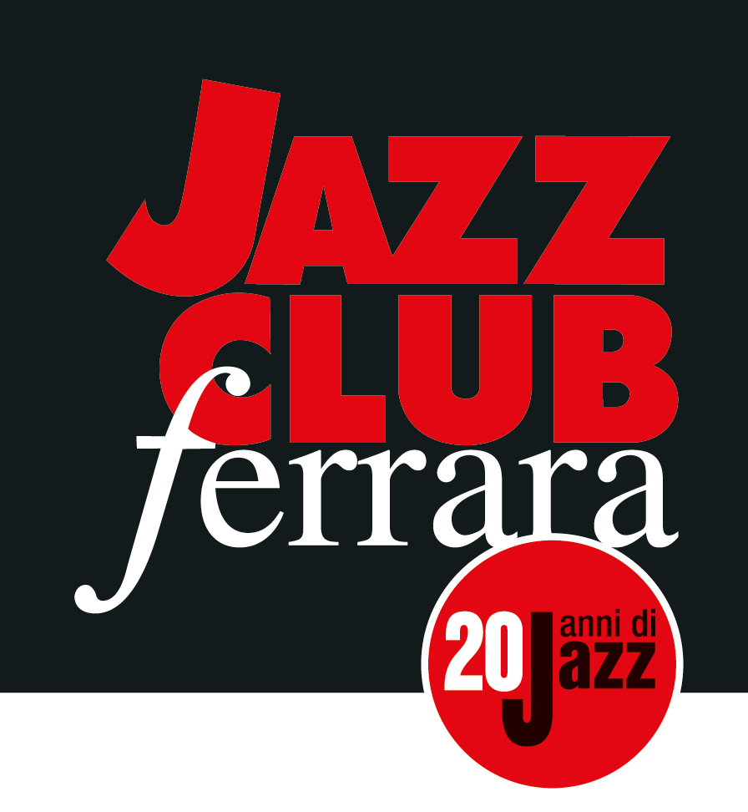

Ferrara in Jazz 2018 – 2019

XX Edizione
05 ottobre 2018 – 30 aprile 2019

COMUNICATO STAMPA

Sabato 16 marzo, ore 21.30
Quincy Jones presents
Justin Kauflin Trio
Justin Kauflin, pianoforte
Evan Gregor, contrabbasso
Jimmy Macbride, batteria

Sabato 16 marzo il Jazz Club Ferrara ospita una tappa del tour europeo di Justin Kauflin, talentuoso pianista, compositore e didatta, scoperto da Clark Terry ed ora prodotto da Quincy Jones. Kauflin presenta l’ultimo album ‘Coming Home’ affiancato da Evan Grevor al contrabbasso e Jimmy Mcbride alla batteria.

Sabato 16 marzo (inizio ore 21.30) il Jazz Club Ferrara ospita una tappa del tour europeo di Justin Kauflin, talentuoso pianista, compositore e didatta, scoperto da Clark Terry ed ora prodotto da Quincy Jones, due pietre miliari del jazz. Completano la formazione Evan Gregor al contrabbasso e Jimmy Mcbride alla batteria.
Justin Kauflin (Silver Spring - Maryland, 1986) ha inziato a far parlare di sé a soli cinque anni, ma la vita lo ha messo presto a dura prova poiché ha perso la vista a causa di una grave retinopatia all’età di 11. Nonostante ciò, poco più che ventenne, è emerso professionalmente, tanto che Clark Terry ne è divenuto mentore.
Il trasferimento a New York coincide con il suo album d’esordio ‘Introducing Justin Kauflin’, mentre il biennio 2013/14 lo vede parte del Quincy Jones World Tour. Lo stesso Jones diviene così suo produttore.
Oggi Kauflin viene regolarmente invitato nei maggiori festival e jazz club del mondo, ha all’attivo sei album in qualità di leader e la creazione della colonna sonora del documentario di Alan Hicks, ‘Keep On Keepin On’, che suggella il prezioso sodalizio umano e professionale con Clark Terry.
Al Torrione il pubblico potrà ascoltare il suo ultimo lavoro dal titolo ‘Coming Home’ (Justin Kauflin Music/Qwest, 2018).

INFORMAZIONI
www.jazzclubferrara.com
jazzclub@jazzclubferrara.com

Per informazioni e prenotazione cena 331 4323840 tutti i giorni dalle ore 12:00 alle ore 22:00.
Il Jazz Club Ferrara è affiliato Endas, l’ingresso è riservato ai soci.

DOVE
Torrione San Giovanni via Rampari di Belfiore, 167 – 44121 Ferrara. Se si riscontrano difficoltà con dispositivi GPS impostare l’indirizzo Corso Porta Mare, 112 Ferrara.

COSTI E ORARI
Intero € 20
Ridotto € 15

Non si accettano pagamenti POS

Apertura biglietteria 19.30
Cena a partire dalle ore 20.00
Primo set 21.30
Secondo set 23.00

PRESIDENZA
Andrea Firrincieli

DIREZIONE ARTISTICA
Francesco Bettini

UFFICIO STAMPA
Eleonora Sole Travagli
e-mail: solejazzclubferrara@gmail.com ; press@jazzclubferrara.com
cell. + 39 339 6116217

